**Макет "Памятник Победы"**

<https://youtu.be/mY0yZG1CS7U>

**Задачи:** Развивать патриотические чувства, уважение к героическому прошлому нашей страны, ветеранам войны, активизировать творческую деятельность детей и взрослых  
Соблюдать технику безопасности.

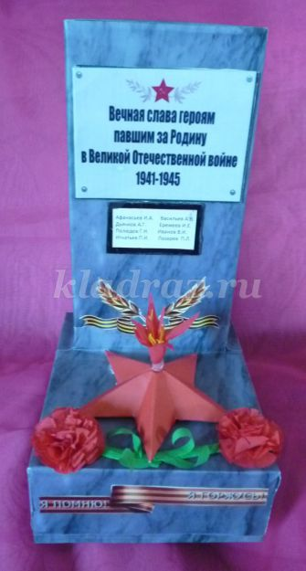

**Материалы и инструменты:**  
-картонныекоробки;  
-гофрированная бумага;  
-бумага с рисунком под мрамор;  
-ножницы; нитки, иголка  
-линейка;  
- шаблон звезда;

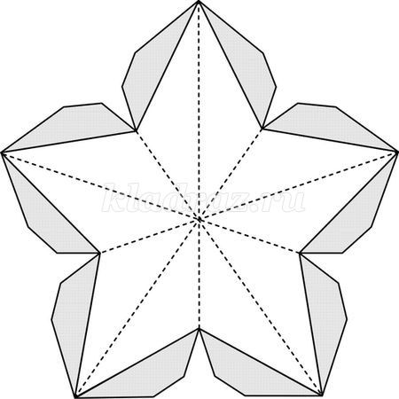

- карандаши, фломастеры;  
- клей ПВА; клей-карандаш  
- картон;  
- распечатки –клипарты к 9 мая ( георгиевская ленточка, золотая веточка);  
- распечатка таблички на памятник.  
**Материал к изготовлению памятника Победы**

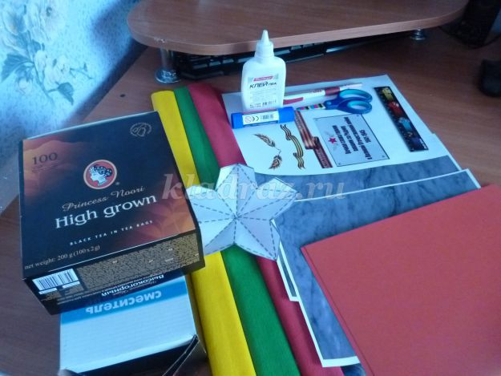

Приступаем к соединению тонкой коробки с толстой, предварительно с задней стороны тонкой коробки, вырезав и опустив вниз куски картона (ушки) для последующего крепления коробки в вертикальном положении.

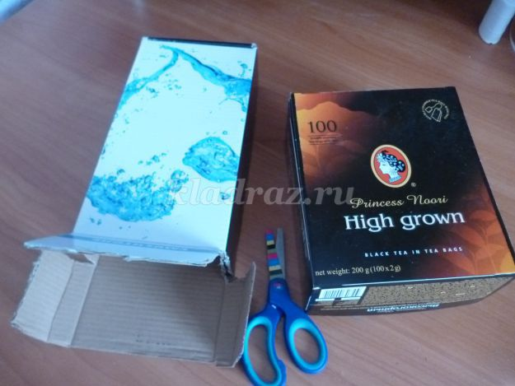

Теперь берём самую большую коробку, соединяем ее с тонкой коробкой вертикально

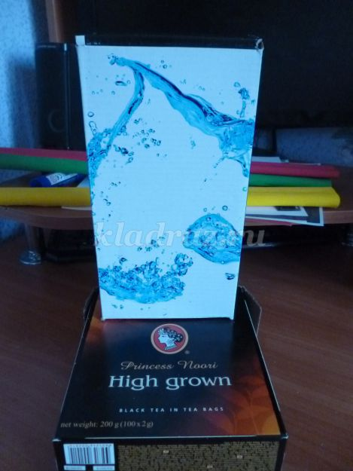

С помощью клея -карандаша оклеиваем макет бумагой под мрамор

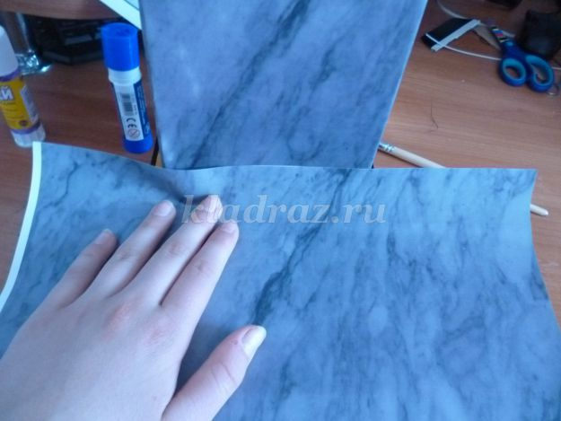

Памятник оклеен

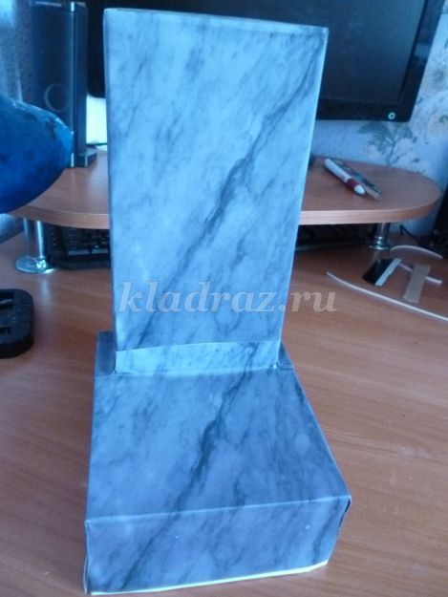

Приклеиваем георгиевскую ленточку

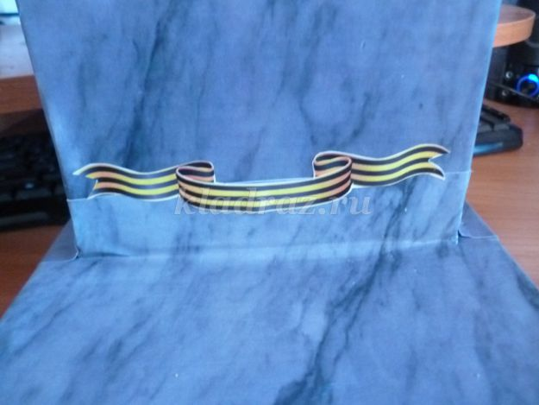

Приклеиваем веточки на памятник

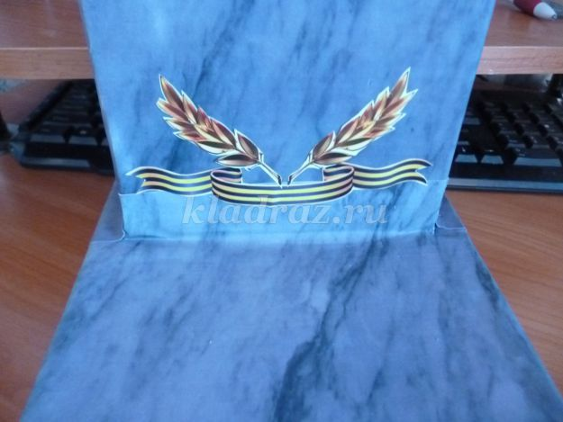

Изготавливаем звезду для вечного огня.  
Для этого используем шаблон, увеличив его до нужного размера.

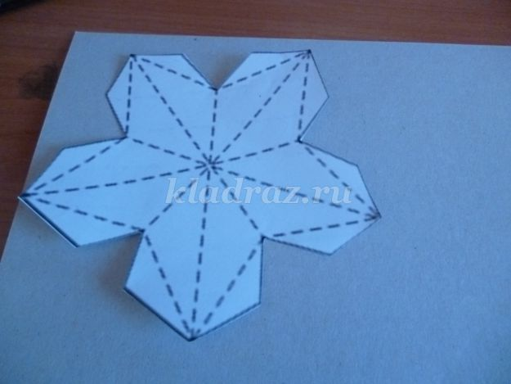

По сплошным линиям вырезаем форму ножницами

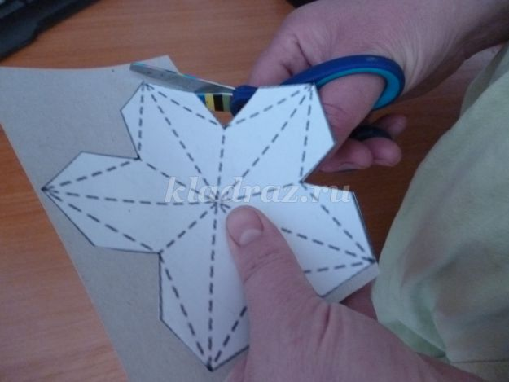

По пунктирным линиям и складываем объёмную звезду из красного картона

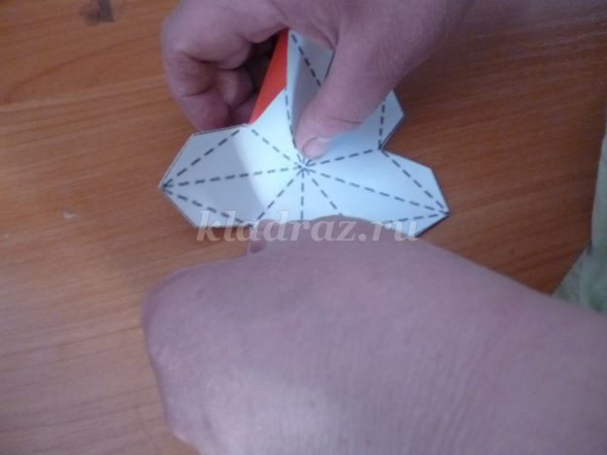

Получившуюся звезду соединяем с вечным огнем из гофрированной бумаги красного и желтого цвета, приклеиваем к памятнику

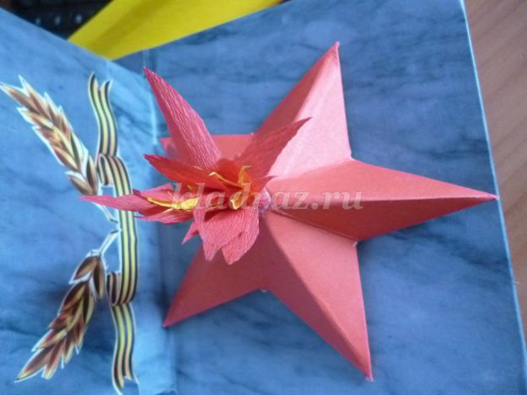

Приклеиваем табличку «Вечная слава героям»

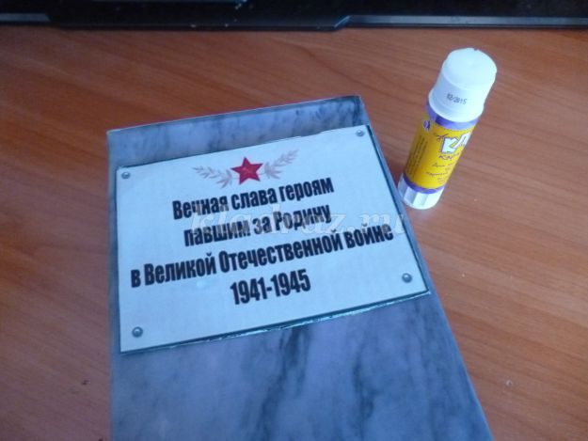

Затем на горизонтальную часть памятника приклеиваем табличку с именами павших солдат

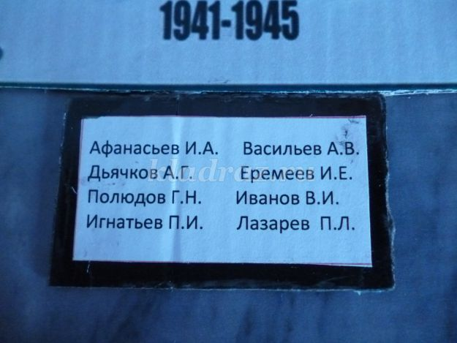

С помощь красной гофрированной бумаги изготовим гвоздику, для этого отмеряем полоски шириной 4 см, складываем в 4 слоя

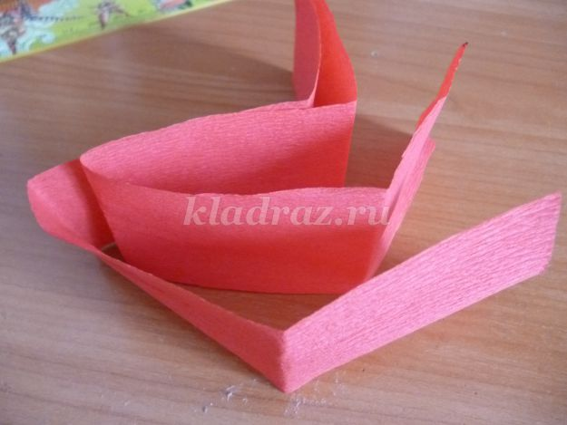

Вырезаем круг и соединяем с помощью нитки,

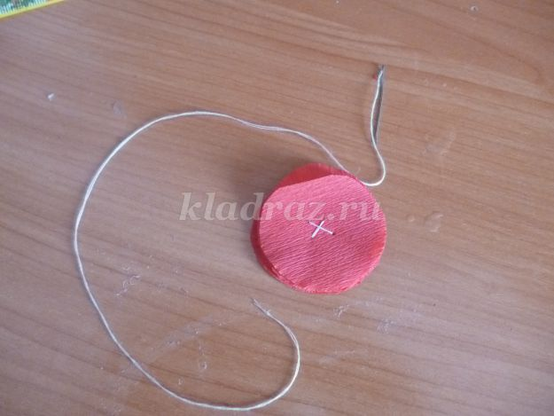

делаем надрезы по кругу

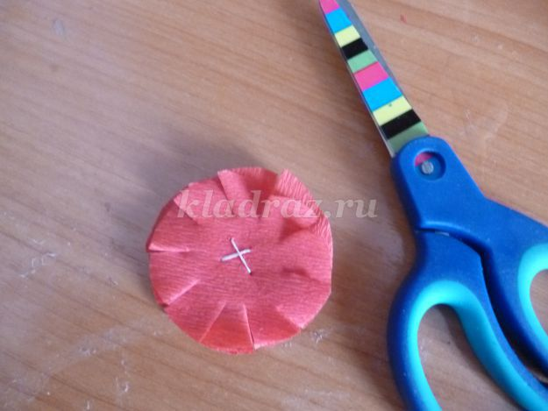

все слои поднимаем ,делая гвоздику получилась гвоздика

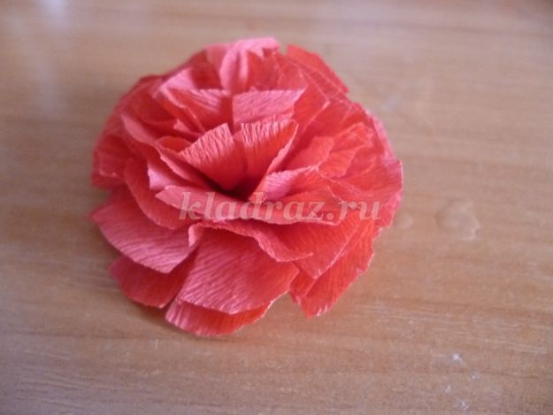

из зеленой гофрированной бумаги делаем стебелек и листочки гвоздики ,все соединяем ,получается цветок –гвоздика

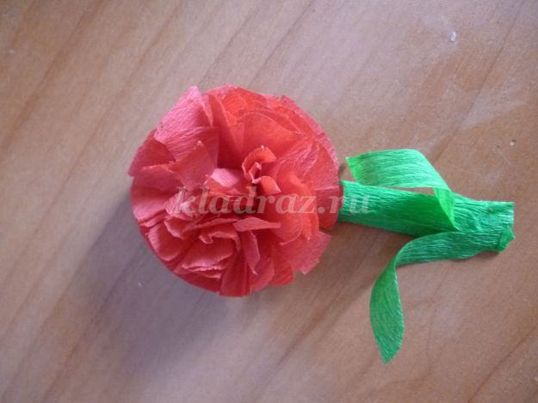

приклеиваем гвоздики около вечного огня

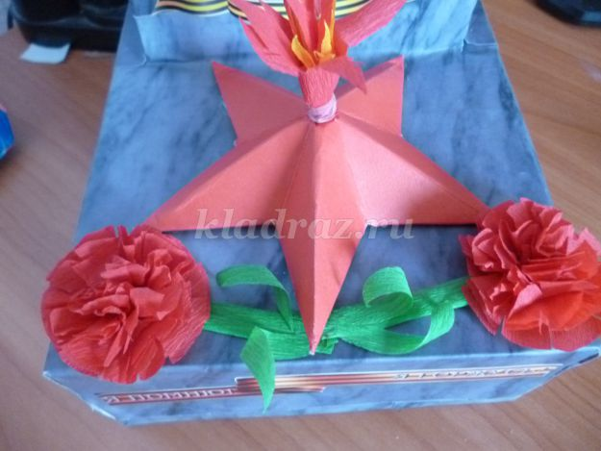

Памятник готов

